MAT 9. RAZRED (torek, 17. 3. 2020)_skupina 2

Rešitve nalog (NPZ 2017):

1. Izračunaj.
a) $127,04+57,2=184,24$ b) $3\frac{1}{8}-\frac{7}{8}=\frac{25}{8}-\frac{7}{8}=\frac{18}{8}=2\frac{2}{8}=2\frac{1}{4}$

c) $28,35∙2,7=76,545$ d) $\frac{27}{35} :1\frac{4}{5}=\frac{27}{35} :\frac{9}{5}=\frac{27}{35}∙\frac{5}{9}=\frac{3}{7}$

e) ${1,9}^{2}-1,6∙\sqrt{2,56}=$
$=3,61-1,6∙1,6=$
$=3,61-2,56=$
$=1,05$

2.
a) $5{ dm}^{2}=500 {cm}^{2}$ b) $30 dag+1,2 kg=1,5 kg$

c) $\frac{3}{4} od 2 h=90 min$ d) $138°32´-69°48´$ =$68°44´$

e) $67 l$ f) $\frac{1}{5} {dm}^{3}=\frac{1}{5} l$

3.
a) $2x-3=6-x$ b) $3∙\left(x-3\right)=2x-(9-7x)$ preizkus:
$2x+x=6+3$ $3x-9=2x-9+7x$ L: $3∙\left(0-3\right)=$
$3x=9$ $3x-2x-7x=-9+9$ $=3∙\left(-3\right)=$
$x=3$ $-6x=0$ $=-9$
$x=0$ D: $2∙0-\left(9-7∙0\right)=$
$=0-\left(9-0\right)=$
$=0-9=$
$=-9$
5.
a) Urška je od brata dobila $40\%$ vseh znamk.

b)
$40\%$ … $60$ znamk
$100\%$ … $x$ znamk

$$x=\frac{100∙60}{40}$$
$x=150$ znamk

V Urškini zbirki je 150 znamk.

c)
razmerje: $a:b=3 :2$ $150 :5=30$

$a=3∙30=90$ $b=2∙30=60$

V en album bo dala 90 znamk, v drugega pa 60 znamk.

9.
a)
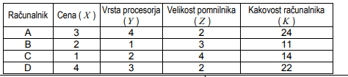

b) A

c) C

d)

UTRJEVANJE UČNE SNOVI: P in V piramid

Učenci, pošiljam vam povezavo do iučbenika: https://eucbeniki.sio.si/mat9/index.html
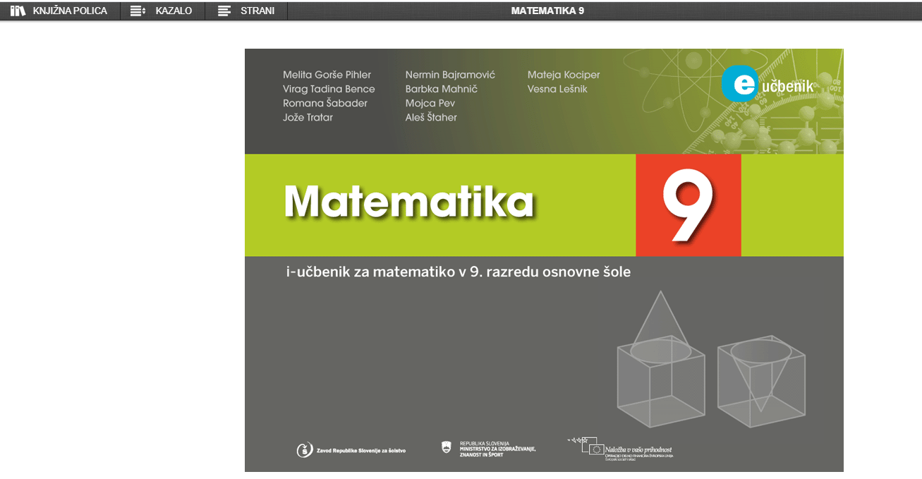

Kliknite na KAZALO, OGLATA TELESA in izberite 4-STRANA IN 3-STRANA PIRAMIDA. Prelistajte ga in rešite kakšno nalogo v zvezek.

V SDZ (4. del) rešite naslednje naloge, str. 153/ 1, 2
str. 154/ 3, 5.

